1. 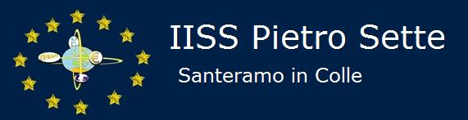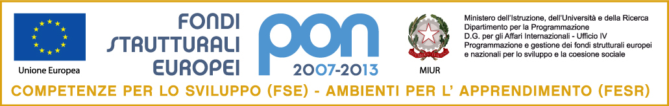

**Con l’Europa investiamo nel vostro futuro**

**C.F. 91053080726**

**via F.lli Kennedy, 7 - 70029 - Santeramo in Colle (Ba)**

[bais01600d@istruzione.it](mailto:bais01600d@istruzione.it) - [bais01600d@pec.istruzione.it](mailto:bais01600d@pec.istruzione.it) - [www.iisspietrosette.it](http://www.iisspietrosette.it/)

|  |  |  |
| --- | --- | --- |
| I.P.S.I.A.  via F.lli Kennedy, 7  Tel 0803036201­ - Fax 0803036973 | LICEO SCIENTIFICO  via P. Sette, 3  Tel - Fax 0803039751 | I.T.C. “N. Dell’Andro”  via P. Sette, 3  Tel - Fax 0803039751 |

ISTITUTO DI ISTRUZIONE SECONDARIA SUPERIORE *PIETRO SETTE*

**LICEO SCIENTIFICO**

**PROGRAMMA DI SCIENZE NATURALI**

ANNO SCOLASTICO 2024/2025

**Classe 2a sez. C e D LS**

**Docente: prof. Nicola PARISI**

**SCIENZE BIOLOGICHE**

Testo adottato

*La nuova biologia.blu. PLUS -* ***La biosfera e la cellula*** *- Sadava, Hillis, Heller, Hacker - Zanichelli*

**La biologia è la scienza della vita. La chimica della vita**

Caratteristiche dei viventi, organismi e cellule, informazioni ereditarie, energia e nutrienti dall’ambiente, metabolismo e omeostasi, livelli gerarchici, interazioni tra viventi, evoluzione e specie, varietà dei viventi. I virus.

Il metodo scientifico. La vita dipende dall’acqua e dalle sue caratteristiche chimiche e fisiche. Le proprietà delle biomolecole; reazioni di condensazione e di idrolisi.

**Ecologia e sostenibilità**

Gli esseri viventi e l’ambiente. La componente biotica di un ecosistema. La componente abiotica e i cicli biogeochimici. L’impatto umano sull’ambiente.

**Le biomolecole e l’energia**

Le caratteristiche dei carboidrati, i monosaccaridi, i legami glicosidici, i polisaccaridi.

Le caratteristiche dei lipidi, i trigliceridi, grassi e oli, i fosfolipidi e le membrane, lipidi diversi dai trigliceridi.

Le caratteristiche delle proteine: gli amminoacidi, la struttura primaria, secondaria, terziaria e quaternaria; le proteine hanno proprietà specifiche, le condizioni ambientali influenzano la struttura delle proteine.

I nucleotidi costituiscono gli acidi nucleici, la specificità di un acido nucleico risiede nella sequenza dei suoi nucleotidi. DNA. RNA.

**Osserviamo la cellula**

Le cellule procariote. Le strutture dei procarioti. Le strutture delle cellule eucariote. La suddivisione in compartimenti, distinzione tra cellula animale e vegetale, il nucleo e l’informazione genetica, i ribosomi e la sintesi delle proteine, il reticolo endoplasmatico ruvido e liscio, l’apparato di Golgi, i lisosomi, i perossisomi e vacuoli, i cloroplasti e la fotosintesi, i mitocondri e la respirazione cellulare; il citoscheletro, le ciglia, i flagelli, le strutture extracellulari (cenni).

**Le membrane cellulari**

La struttura delle membrane biologiche, il modello a mosaico fluido, membrane e lipidi, proteine integrali e periferiche, i carboidrati come siti di riconoscimento, l’uniformità delle membrane biologiche. L’endocitosi, l’esocitosi.

**La divisione cellulare e la riproduzione**

La divisione cellulare. La scissione binaria. Il ciclo cellulare. Duplicazione e spiralizzazione del DNA, le fasi della mitosi, la citodieresi, la riproduzione asessuata (cenni).

**Il metabolismo energetico**

Le strategie per procurarsi energia, autotrofi ed eterotrofi; fotosintesi clorofilliana e respirazione cellulare.

**La biodiversità**

Procarioti, protisti, piante, funghi, animali.

**CHIMICA**

Testo adottato

*Chimica, concetti e modelli. Blu -* ***Dalla materia all’atomo****. Valitutti, Falasca, Tifi, Gentile - Zanichelli*

**Gli elementi. La classificazione degli elementi.**

**Le particelle fondamentali dell’atomo.**

Struttura elementare dell’atomo: le particelle subatomiche.Il numero atomico e la tavola periodica degli elementi. Gli ioni. Massa atomica e isotopi.

**La chimica dell’acqua**

Come si formano i legami chimici: legami covalenti (puri, apolari, polari) e ionici. La molecola dell’acqua: elettronegatività, cariche parziali e polarità. I numeri di ossidazione. Forma geometrica della molecola d’acqua. Polarità e legame a idrogeno. Proprietà fisiche e chimiche dell’acqua: il ghiaccio galleggia, temperatura di fusione e di ebollizione, coesione e tensione superficiale, calore specifico, l’acqua come solvente e soluzioni acide e basiche, scala del pH.

**Biochimica**: le biomolecole, gli isomeri, i gruppi funzionali.

*Santeramo in Colle, 7 giugno 2025*

**DOCENTE**

*prof. Nicola PARISI*